SOLUCIÓ A LES ACTIVITATS:

Cal tenir em compte que quan corregim les activitats, el que estem és interpretant una resposta, això vol dir que podem respondre utilitzant diferent paraules o en diferent ordre, però el que és bàsic és la idea principal, per tant, s l’hora de corregir, no cal cercar les mateixes paraules, si no la idea, per ajudar-te intentaré remarcar les paraules clau amb negreta, malgrat si encara no ho tens clar, pregunta-m’ho.

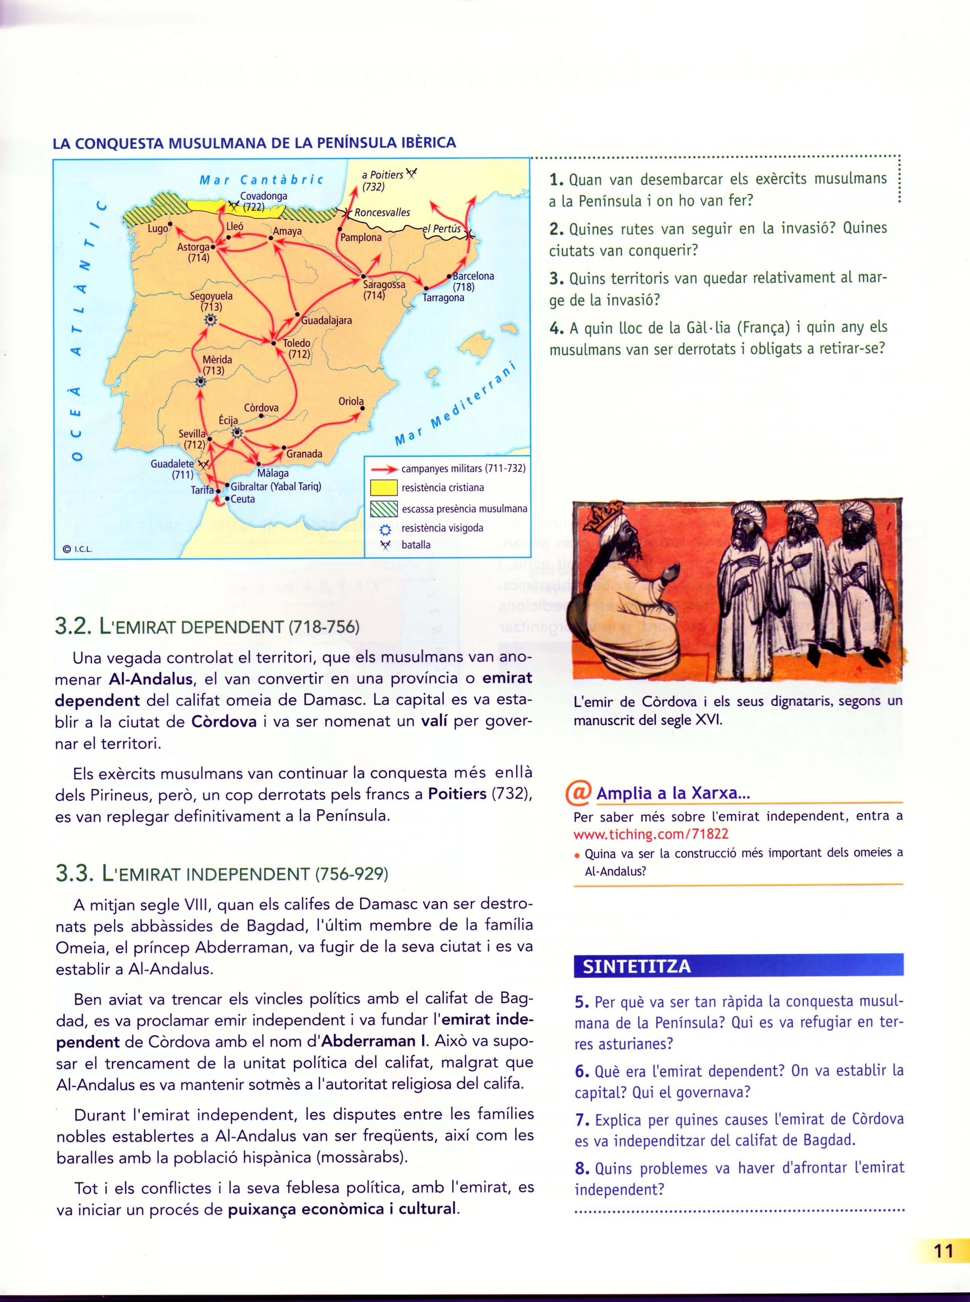
1.-

1.- En l’any 711, els exèrcits musulmans van travessar l’estret de Gibraltar i van entrar per Tarifa a la Península.
2.- En l’any 712, Tariq va prendre Toledo,capital del regne visigot, després de conquerir Ècija, i es va dirigir cap a Guadalajara, i va continuar cap el nord, conquerint Saragossa, Amaya, Lleó, Lugo, i cap a l’est, Tarragona, Barcelona, ... D’altre banda, també van haver expedicions cap a l’est, conquerint Màlaga, Granada i Oriola.
3.- A part de les zones despoblades o molt elevades, la zona asturiana, on s’havien refugiat, nobles i clergues cristians hispano-visigots, va quedar fora de la invasió.
4.- Els musulmans van ser derrotats a Poitiers en el 732.

Respecte al “Sintetitza”, haurem de distinguir entre el llibre nou i el llibre antic:

